CU14 - Agregando Plan de Entrenamiento al Grupo

Histórico de versiones
Esta sección contiene la información de los cambios que se realizaron en este documento.

Versión | Fecha | Resumen de los cambios producidos
1.0 | 16/06/2012 | Versión Inicial del documento
2.0 | 03/07/2012 | Se agregan indicadores a las pantallas

Control de la Preparación, Revisión y Aprobación
Esta sección contiene la información de los responsables de los cambios que se realizaron en este documento.

Responsabilidad | Nombre del Responsable | Cargo / Rol | Fecha
Preparación | Esteban Arlando | Analista
Revisión | Damián Lezcano | Analista
Supervisión | Ezequiel Fernández | Analista
Aprobación | Arratta Sebastián | Analista | 03/07/2012

Índice
Índice 3
1. Trazo fino 4
2. Detalle de los datos solicitados 5
2.1. Requeridos 5
3. Diagrama de secuencia 5
4. Pantallas 5

Trazo fino

Actor principal | Professional
Actores intervinientes (u otro personal involucrado)
Actor | Relación con el caso de uso (o intereses)
Precondiciones y Pos condiciones
Precondiciones |  | Professional debe estar logueado en el sistema
Pos condiciones (o garantías de éxito) |  | Se modificaran los datos del grupo en el sistema
Curso de acción Normal (o principal)
Actor |  |  | Sistema
1. Selecciona el menú Trainig Plan
2. Selecciona la opción Assign Trainig Plant to Group
 |  |  | 3. Muestra el listado de grupos que tienen asignado deportistas y no tienen un plan vigente
4. Selecciona el Grupo Select Radio Button y oprime Select
 |  |  | 5. Muestra una lista con los Training Plan disponibles
6. Selecciona el Trainig Plan Select Radio Button y oprime Select
 |  |  | 7. Solicita fecha de fin
8. Ingresa fecha de fin y presiona Save
 |  |  | 9. Valida que la fecha de fin sea posterior a la actual
 |  |  | 10. Asocia el plan seleccionado al grupo y a cada uno de los sportsman del grupo
 |  |  | 11. Informa por pantalla que la operación fue exitosa
Excepciones
9.a Fecha de fin no es posterior a la actual
9.a.1 El sistema informa que la fecha de fin no es posterior a la actual
9.a.2 Vuelve al paso 7 del curso de acción normal.
Requisitos especiales
De operación
De tecnología | El Sistema debe estar en línea
Frecuencia
1 por semana
Temas Abiertos

Diagrama de secuencia
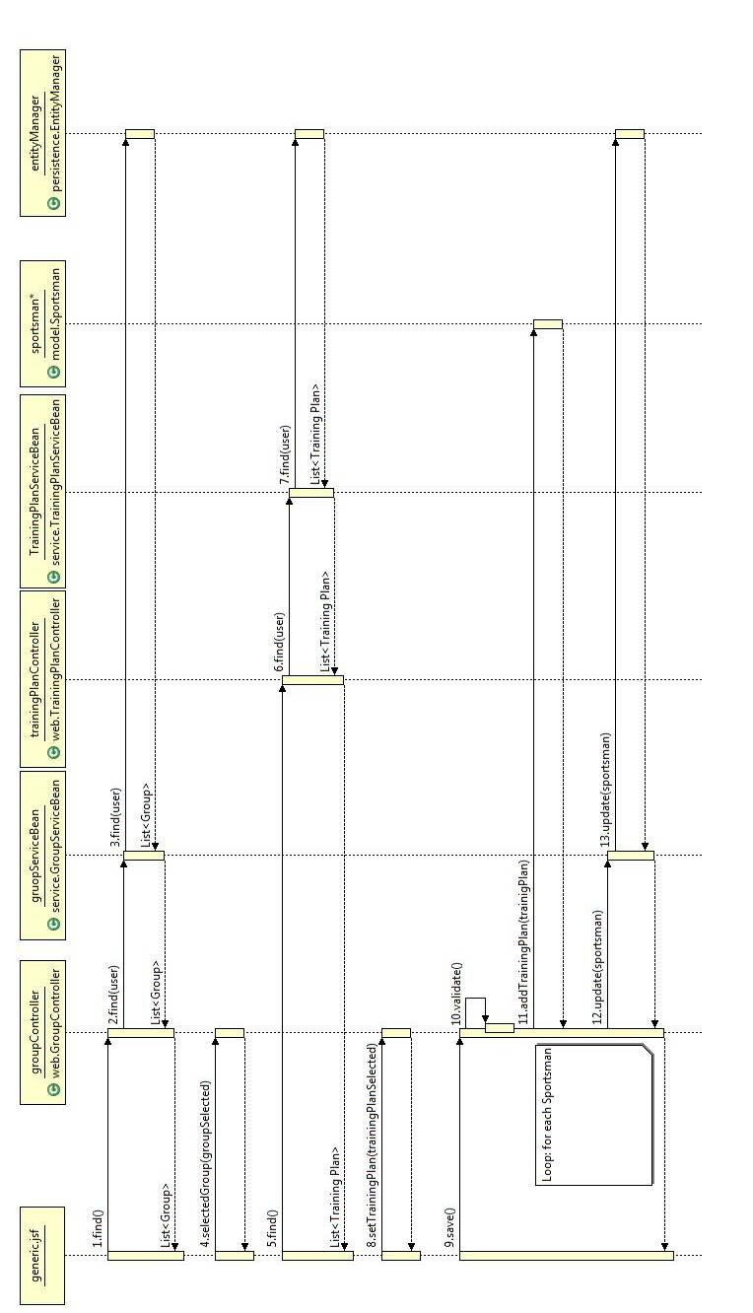

Pantallas
